NGÀY, GIỜ

1. Viết số thích hợp vào chỗ chấm :

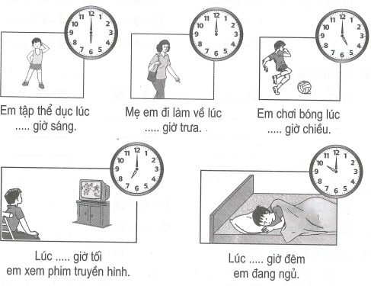

2. Viết số thích hợp vào chỗ chấm (theo mẫu) :
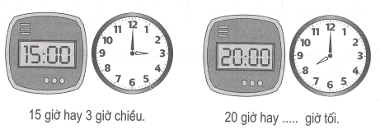

3. Nối tranh với mỗi đồng hồ thích hợp :

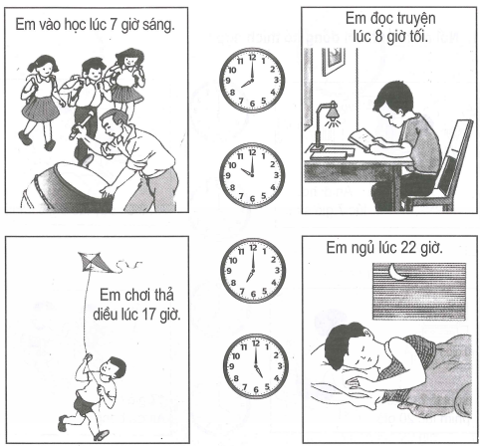

4. Đúng ghi Đ, sai ghi S :
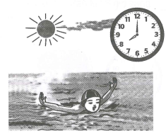
Hỏi : Nam tập bơi lúc mấy giờ ?

a) Lan trả lời :
Nam tập bơi lúc 20 giờ.
b) Huệ trả lời :
Nam tập bơi lúc 8 giờ.

